

G02-案例教学系统

项目开发计划

|  |  |  |  |
| --- | --- | --- | --- |
| 文件状态： | 文件标识： | | PRD-2018-G02 |
| [√] 草稿 | 当前版本： | | 0.1.0 |
| [ ] 正式发布 | 作 | 者： | 刘雨霏、刘晓倩、杨智麟、胡方正、张光程 |
| [ ] 正在修改 | 完成日期： | | 2018-09-28 |

**版本历史**

|  |  |  |  |
| --- | --- | --- | --- |
| 版本/状态 | 参与者 | 起止日期 | 备注 |
| 0.1.0 | 刘雨霏、刘晓倩、杨智麟、胡方正、张光程 | 2018-09-28至2018-09-30 | 对项目计划做出分析 |

目录

**1. 引言** 5

1.1 编写目的 5

1.2背景 5

1.2.1 项目名称 5

1.2.2. 项目的提出者 5

1.2.3. 项目主要承担小组 5

1.2.4. 项目的用户 5

1.2.5．项目与其他软件、项目的关系 5

1.3 参考资料 6

**2. 项目概述** 6

2.1 工作内容 6

2.2 主要参加人员 6

2.3 产品 6

2.3.1 程序 6

2.3.2 文件 7

2.3.3 功能服务 7

2.3.4非移交的产品 7

2.4验收标准 7

2.5条件与限制 7

2.6批准日期 8

**3. 实施计划** 8

**3.1 工作任务的分解与人员分工** 8

**3.2 接口人员** 9

**3.3 进度控制（Gantt图）** 9

**3.4 预算** 10

**3.5 关键问题** 10

4.支持条件 10

4.1计算机系统支持 10

4.2用户支持 10

4.3市场可行性支持 10

4.4故障处理支持 10

5.专题计划要点 11

5.1人员培训计划 11

5.1.1 开发人员培训 11

5.1.2 用户人员培训计划 11

5.2测试计划 11

5.2.1 测试内容 11

5.2.2 评价准则 11

5.3质量保证计划 11

5.3.1 质量方针 11

5.3.2 质量目标 11

5.3.3 技术复审 12

5.3.4 风险评估及结果方案 12

5.3.5 会议规则 12

5.4管理实现计划 13

5.4.1概念和计划阶段 13

5.4.2 控制和实施阶段 13

5.4.3 收尾阶段 13

**1. 引言**

## 1.1 编写目的

　 为了保证项目小组能按时保质的完成项目目标，更好的学习工程化思想，合理有序的开展项目工作，我们采用ISO9001标准编写文档，对项目整个生命周期内的工作任务范围，各项工作的任务分解、小组成员的工作分配、开发进度、经费预算、项目内外环境条件、风险对策等内容做出的安排。并将该文件作为本学期软件工程导论科目的主要任务，项目小组开展和检查项目工作的依据。

## 1.2背景

### 1.2.1 项目名称

项目名称：案例教学系统

### 1.2.2. 项目的提出者

杨枨老师

### 1.2.3. 项目主要承担小组

浙江大学城市学院PRD-2018-G02小组

### 1.2.4. 项目的用户

暂无

### 1.2.5．项目与其他软件、项目的关系

暂无

## 1.3 参考资料

《软件工程导论》 清华大学出版社 张海藩等

《软件需求第三版》 清华大学出版社 Karl Wiegers Joy Beatty

《IT项目管理第八版》 机械工业出版社 凯西·施瓦尔贝

《人月神话》清华大学出版社 费雷德里克·布鲁克斯

**2. 项目概述**

## 2.1 工作内容

编写项目简介；编写项目计划；阶段评审；进行可行性分析，作出可行性分析报告；进行需求分析，作出需求分析报告；阶段评审；总体设计报告；详细分析报告；阶段评审；编码实现；单元测试；阶段评审；总体测试；项目收尾。

## 2.2 主要参加人员

|  |  |  |
| --- | --- | --- |
| 姓名 | 电话 | 邮箱 |
| 刘雨霏 | 19967306561 | [31601236@stu.zucc.edu.cn](mailto:31601236@stu.zucc.edu.cn) |
| 杨智麟 | 15968128542 | [31601259@stu.zucc.edu.cn](mailto:31601259@stu.zucc.edu.cn) |
| 刘晓倩 | 159-8815-4533 | [31601381@stu.zucc.edu.cn](mailto:31601381@stu.zucc.edu.cn) |
| 胡方正 | 13567797411 | [31601391@stu.zucc.edu.cn](mailto:31601391@stu.zucc.edu.cn) |
| 张光程 | 15988133320 | [31608035@stu.zucc.edu.cn](mailto:31608035@stu.zucc.edu.cn) |

## 2.3 产品

### 2.3.1 程序

|  |  |
| --- | --- |
| 名称 | 案例教学系统 |
| 使用的语言 | Java，SQL |
| 存储形式 | 文档，MySQL |

### 2.3.2 文件

|  |  |  |  |  |
| --- | --- | --- | --- | --- |
| 编号 | 名称 | 编写人 | 储存形式 | 储存介质 |
| 1 | 项目开发计划 | 刘雨霏、刘晓倩、杨智麟、胡方正、张光程 | Word | 电子 |
| 2 | 可行性分析报告 | 刘雨霏、刘晓倩、杨智麟、胡方正、张光程 | Word | 电子 |
| 3 | 需求分析报告 | 刘雨霏、刘晓倩、杨智麟、胡方正、张光程 | Word | 电子 |

### 2.3.3 功能服务

暂无

### 2.3.4非移交的产品

暂无

## 2.4验收标准

|  |  |
| --- | --- |
| 合格 | 不合格 |
| 1.软件可正常运行  2.通过软件需求课程的课程评审 | 1.软件不能正常运行（经常出现闪退，无法登陆等问题）  2.未通过软件需求课程的课程评审 |

## 2.5条件与限制

条件：

应具备的条件：五人协作的开发团队，具备基础的开发知识和经验，配置好的开发环境

已具备的条件：五人协作的开发团队，配置好的开发环境

尚需创造的条件：基础的开发知识和经验

限制：

成本限制：租借云端服务器，维护成本提高。

人员限制：缺乏开发知识的五人

经费限制：由于是学习阶段，所有成员没有工资和项目经费

收益限制：该项目根据现有的软件为模板编写，经济效益不高。

开发时间限制：开始时间：2018.9.28 结束时间：2018.12.18

## 2.6批准日期

暂无

**3. 实施计划**

**3.1 工作任务的分解与人员分工**

|  |  |
| --- | --- |
| WBS | 任务名称 |
| **1** | **启动** |
| 1.1 | 讨论项目内容与简介 |
| 1.2 | 软件安装 |
| 1.3 | 完成项目计划简介 |
| 1.4 | 预先学习 |
| 1.5 | 项目介绍及ppt |
| **2** | **问题定义** |
| **2.1** | **项目计划拟定** |
| 2.1.1 | 寻找项目计划模板与后续模板 |
| 2.1.2 | 预先绘制gantt图 |
| 2.1.3 | 完成项目计划引言和概述 |
| 2.1.4 | 完成项目计划实施与支持条件 |
| 2.1.5 | 项目计划初稿整体修订 |
| 2.1.6 | 项目计划初稿以及ppt |
| **2.2** | **项目计划修订** |
| 2.2.1 | gantt图修订 |
| 2.2.2 | 组织分解结构与工作分解结构拟定 |
| 2.2.3 | 项目计划修订 |
| 2.2.4 | 项目计划修订稿及ppt |
| **3** | **可行性分析** |
| **3.1** | **可行性分析报告初稿** |
| 3.1.1 | 提前预习可行性分析 |
| 3.1.2 | 操作可行性分析 |
| 3.1.3 | 技术可行性分析 |
| 3.1.4 | 经济可行性分析 |
| 3.1.5 | 可行性分析报告初稿制定 |
| **3.2** | **可行性分析报告修订** |
| 3.2.1 | 《操作可行性分析》报告更改 |
| 3.2.2 | 《技术可行性分析》报告更改 |
| 3.2.3 | 《经济可行性分析》报告更改 |
| 3.2.4 | 《可行性分析》报告修订稿 |
| **4** | **需求分析** |
| **4.1** | **需求分析及准备任务** |
| 4.1.1 | 更改项目计划可行性分析 |
| 4.1.2 | 按新的构建再次更改原型 |
| 4.2 | 根据新的用户目标修订项目简介 |
| 4.3 | 修订进度计划与项目计划以及相关ppt |
| 4.4 | 提供需求分析细分步骤 |
| 4.5 | 新原型设计 |
| **5** | **总体设计** |
| 5.1 | 本地数据库建立 |
| 5.2 | 程序模块定义 |
| 5.3 | 层次结构定义 |
| 5.4 | 模块数据流程定义 |
| 5.5 | 总体设计报告 |
| 5.6 | 总体设计报告修订 |
| **6** | **详细设计** |
| **6.1** | **过程设计** |
| 6.1.1 | 代码详细设计 |
| 6.1.2 | 对相关数据库进行详细设计 |
| 6.1.3 | PAD图绘制 |
| 6.1.4 | 判定表设计 |
| **6.1.5** | **判定树设计** |
| 6.1.5.1 | 过程设计语言设计 |
| 6.1.6 | 详细设计文档报告 |
| 6.1.7 | 详细设计ppt |
| **7** | **编码测试** |
| 7.1 | 编码学习 |
| 7.2 | 详细报告用户管理模块设计修订 |
| 7.3 | 详细报告响应事件监听模块设计修订 |
| 7.4 | 修订项目计划 |
| **7.5** | **框架实装** |
| 7.5.1 | 用户操作代码编写 |
| 7.5.2 | 对相关数据库操作进行编写 |
| 7.5.3 | 数据存储测试有效性 |
| 7.5.4 | 用户管理模块编码 |
| 7.5.5 | 完成游戏模板与框架的适配 |
| 7.5.6 | 响应事件监听模块编码 |
| **7.6** | **测试步骤** |
| 7.6.1 | 模块测试 |
| 7.6.2 | 子系统测试 |
| 7.6.3 | 系统测试 |
| 7.6.4 | 验收测试 |
| 7.6.5 | 平行运行 |
| 7.6.6 | 测试文档编写 |
| **8** | **总结** |
| 8.1 | 项目总结报告编写 |
| 8.2 | 项目总结报告修订 |
| 8.3 | 项目总结ppt |

3.1.1 WBS图

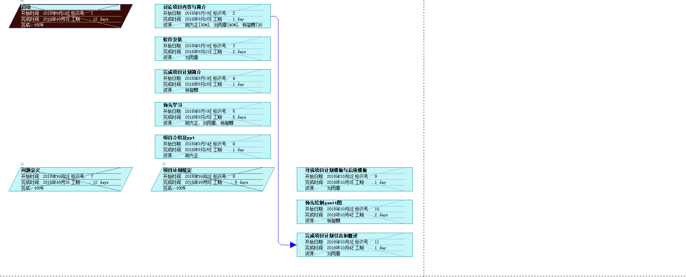

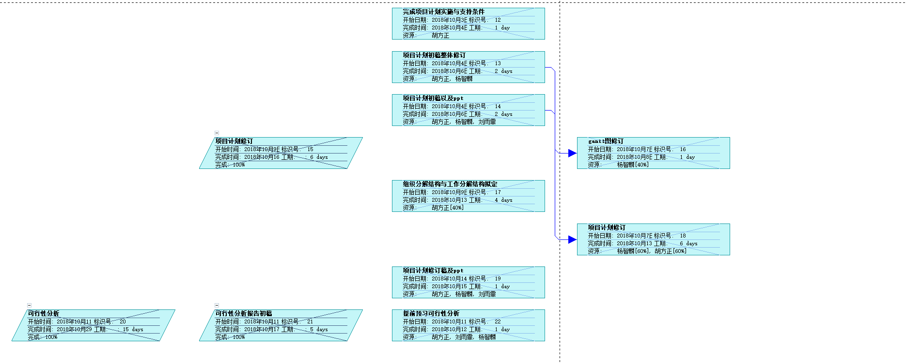

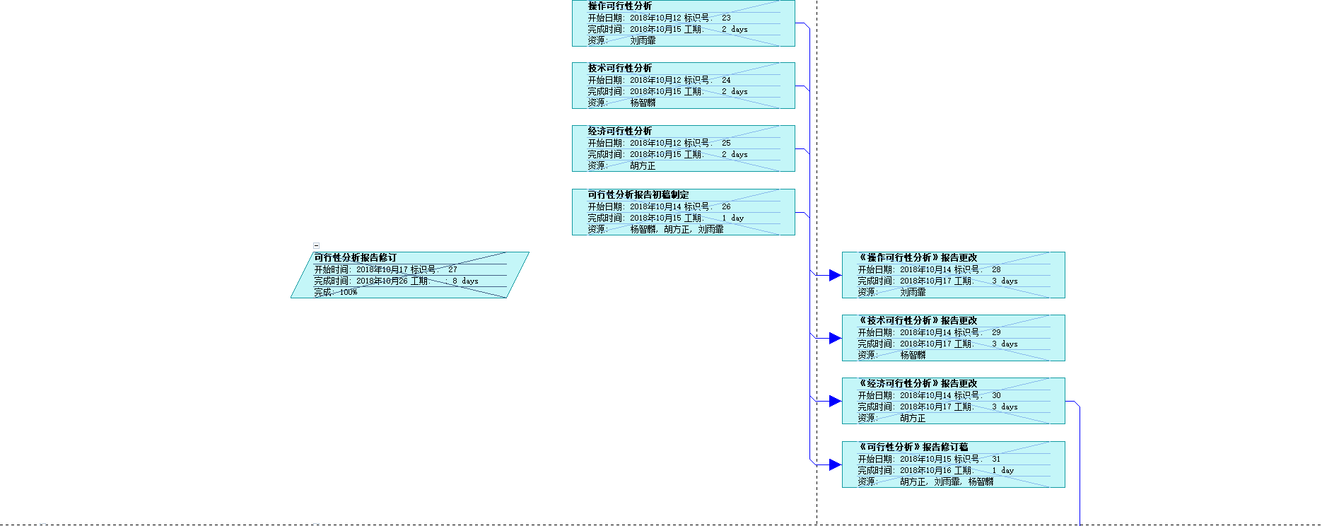

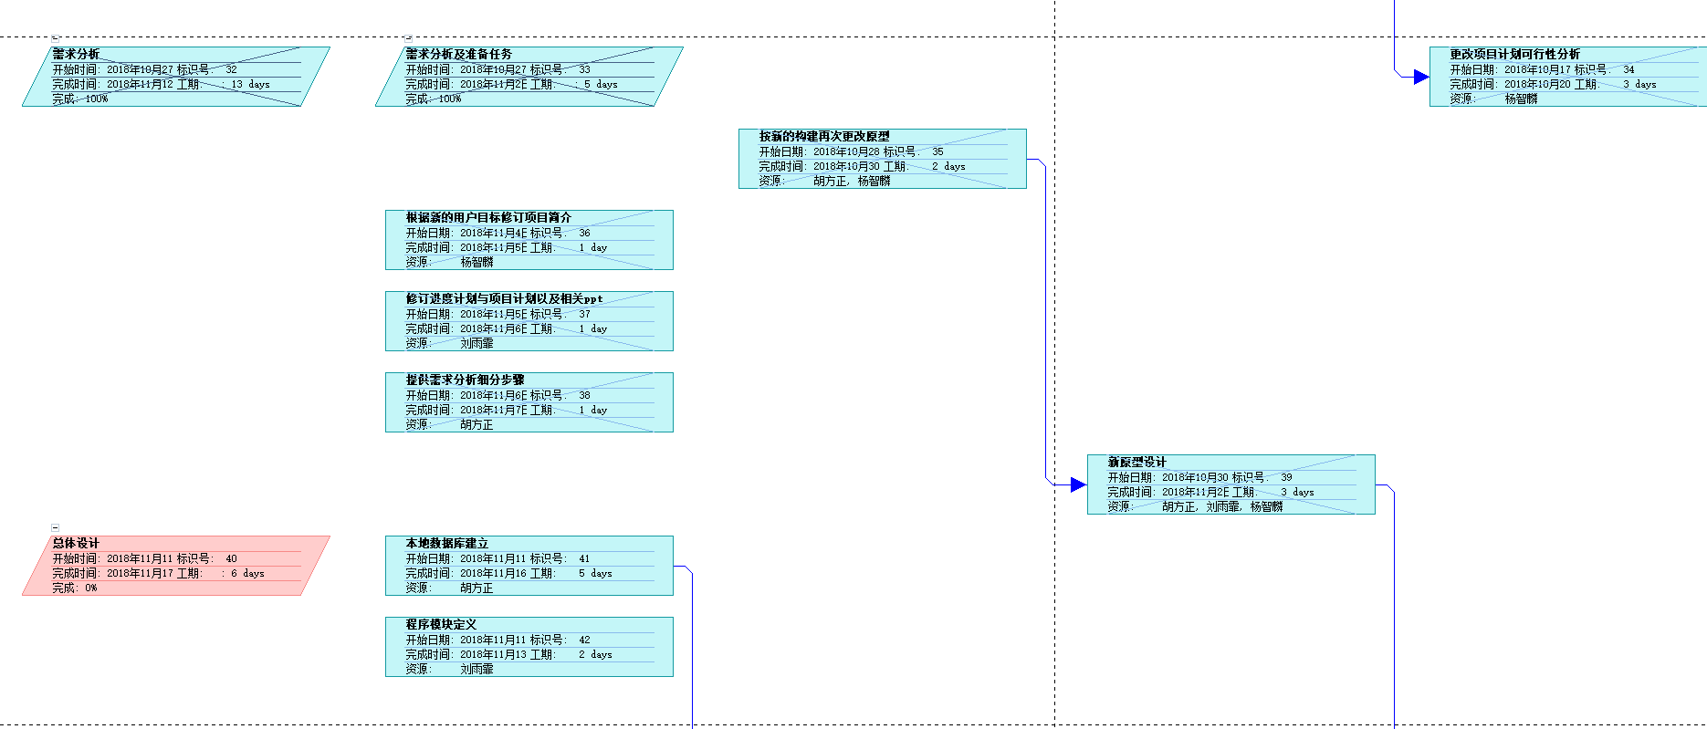

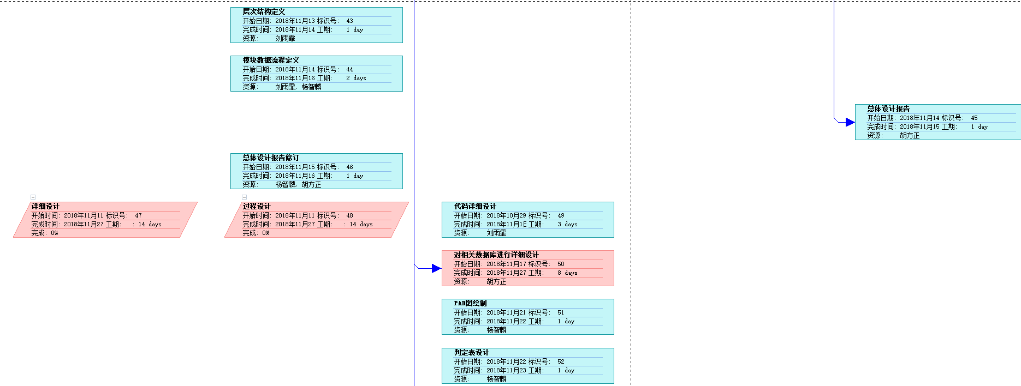

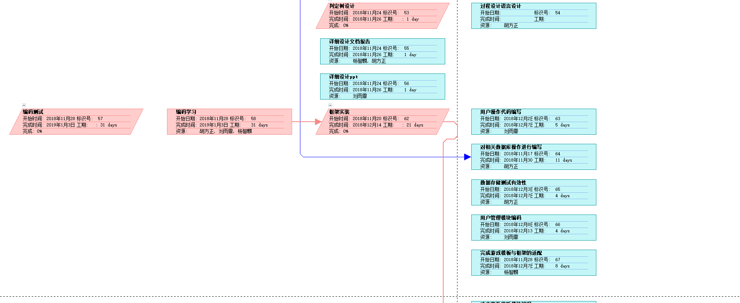

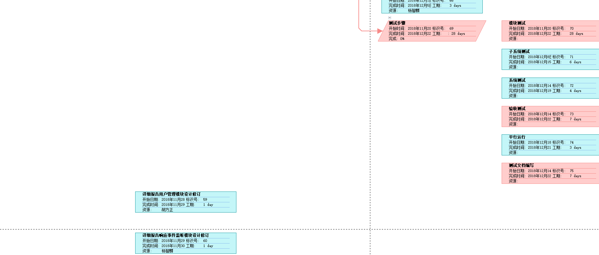

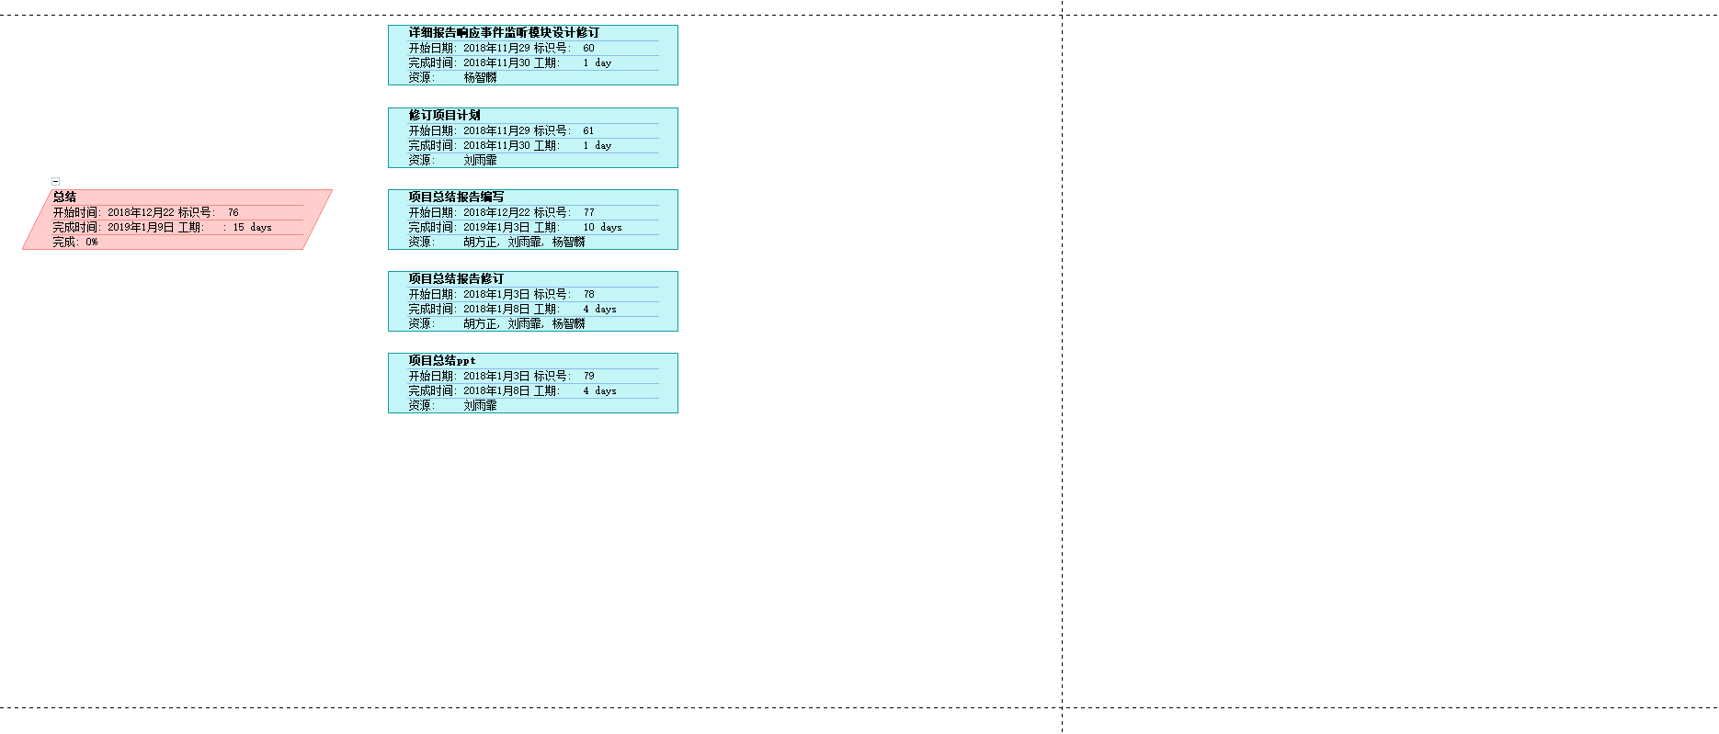

**3.2 接口人员**

|  |  |  |  |  |
| --- | --- | --- | --- | --- |
| 外部联系人 | 角色 | 联系方式 | | 对应内部联系人 |
| 电话 | 邮箱 |
| 杨枨 | 教师 | 13357102333 | yangc@zucc.edu.cn | 刘雨霏 |

**3.3 进度控制（Gantt图）**

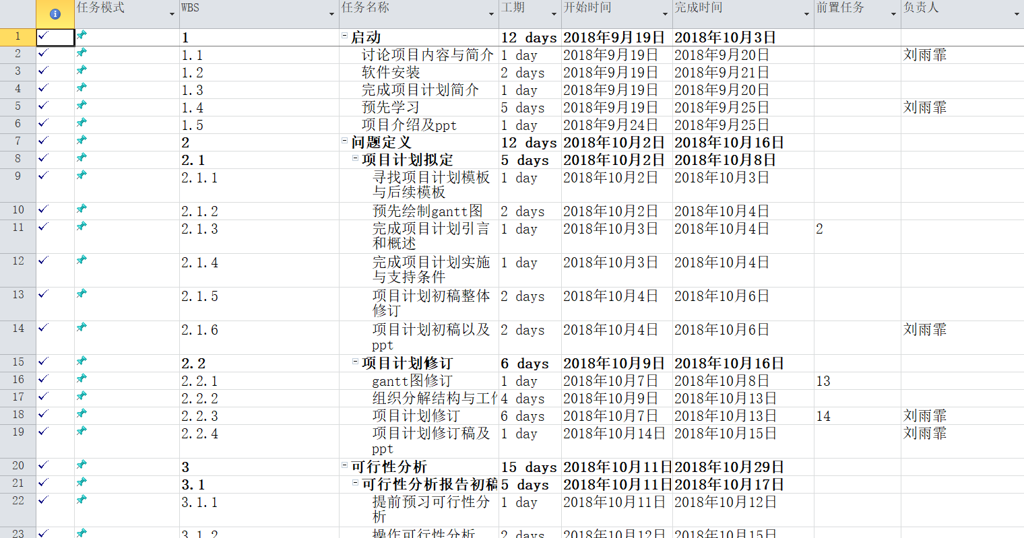

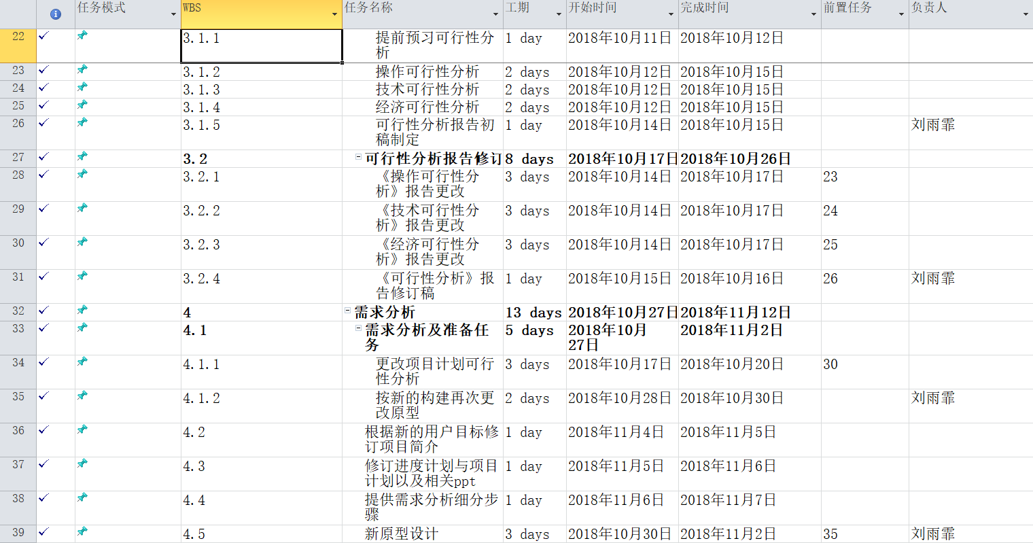

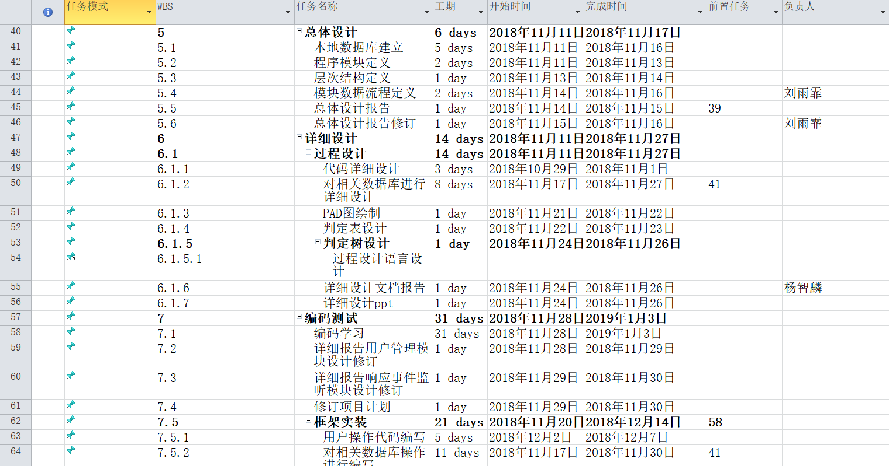

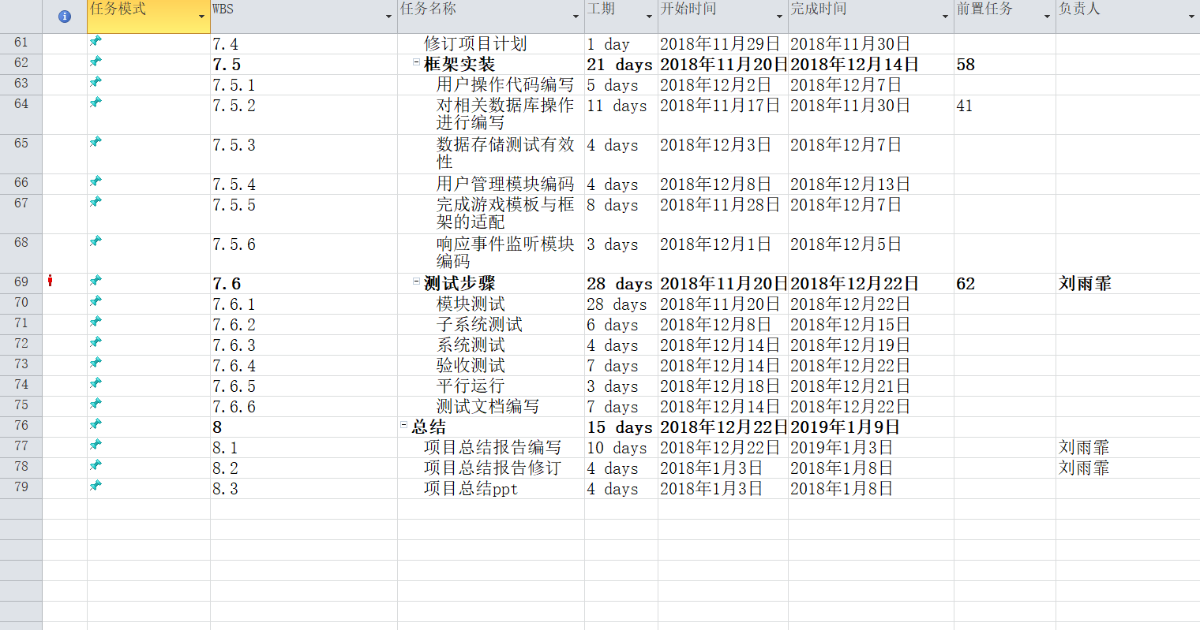

**3.4 预算**

暂无

**3.5 关键问题**

暂无

# 4.支持条件

## 4.1计算机系统支持

暂无

## 4.2用户支持

暂无

## 4.3市场可行性支持

暂无

## 4.4故障处理支持

若遇到数据丢失等问题，可以使用定时备份和更新数据库的方法在数据库破坏时恢复数据库，同时有必要定时检查服务器，交换机等硬件设备以防临时出错，做到万无一失。

若遇到同时在线人数过多，导致系统卡顿、奔溃，或者消息更新滞后等故障，我们将设置一个问题反馈板块，实时收纳所有上报问题，小组五人及时进行维护。

# 5.专题计划要点

## 5.1人员培训计划

### 5.1.1 开发人员培训

由于开发所要用到的许多知识也在本学期同步授课，之前已经学习过的知识也有或多或少的遗忘，要求小组内部在学习其他课程的同时自行培训来辅助开发。

### 5.1.2 用户人员培训计划

|  |  |  |
| --- | --- | --- |
| 培训内容 | 培训时间 | 参与者 |
| 管理者用户操作 | 完成开发后 | 管理者用户代表 |
| 工作人员用户操作 | 完成开发后 | 工作人员用户代表 |

注：消费者用户操作简单，无需培训。

## 5.2测试计划

### 5.2.1 测试内容

暂无

### 5.2.2 评价准则

见2.4

## 5.3质量保证计划

### 5.3.1 质量方针

采取阶段走查和阶段审查相结合的方式保证质量。

工作布置之后，在工作期间组员需要每天晚上10点前向组长汇报各自的完成情况。

### 5.3.2 质量目标

暂无

### 5.3.3 技术复审

组内阶段走查，采用文档驱动法，详细记录每处错误。

班内阶段审查，正式的阶段性检测，由杨枨老师（当然用户）和同学们进行阶段评审，验收这一阶段的工作，并指导下一阶段的工作。

工作阶段，每天晚上10点前，组员向组长汇报各自完成情况，提交阶段工作结果，以便组员考核与保证项目质量。

### 5.3.4 风险评估及结果方案

技术风险：

小组成员缺乏开发经验，相关知识不足。

触发条件：

遇到没碰到过的算法、软件工程各阶段的开发过程、遇到一些比较陌生的软件

解决方法:

通过书籍，网络，视频学习，组员多做讨论互帮互助，一起提升。

进度风险：

时间安排大多固定。

触发条件：

有一些不可控的事件导致进度受到影响，需要赶工或者返工

解决方法:

尽可能提前开始着手工作。

人员风险：

人员有且只有五人

触发条件：

一旦生病或其他意外就存在人员紧缺的情况。

解决方案:

合理安排分工，每项工作可以安排多人进行，以便不时之需。

资源风险：

计算机配置不高，可能存在在开发过程中故障的可能。

触发条件：

计算机故障，导致资料流失

解决方案:

及时上传资料，避免重要文件的丢失。

### 5.3.5 会议规则

会议时间：每周四晚8点微信网络会议，每周六上午9点理四一楼

参加人员：G02小组全体成员

## 5.4管理实现计划

### 5.4.1概念和计划阶段

在需求描述阶段，实施方把用户所要求进行开发和设计的内容清楚的理解并描述为文档， 最终的正式范围说明需要经过所有成员的正式评审，并作为后续工作的依据。

### 5.4.2 控制和实施阶段

范围变更通常牵涉到人员、费用、进度、风险和质量等多个方面，所有的变更都要求对这些方面的考虑和权衡，对于这些方面发生的明显变动，需要及时更改这些方面的设计，并且进行相关的记录；

其他成员可以对范围提出变更意见，但必须以填写《问题报告单》的形成进行正式的变更请求；

鼓励每一个项目成员提出新方法、新工具以提高项目的开发进度，但严格控制在未经讨论的基础上擅自变更；

对于客户提出的变更，视变更影响的大小，须经小组成员正式的讨论，再实施；

范围基线的变更要严格控制，除非在不能挽救的情况下，否则范围基线不允许变更；

范围基线变更必须经过正式的会议；

程序的变更、代码的更新所形成的软件的新的调试版本，以版本管理程序和源代码管理程序进行标识和记录，组长要确保当前使用的版本反应了最新的变更；

变更的内容、质量要求须同时遵循质量计划、质量标准的相关事项；

用户手册、培训计划要求业务或对应功能相关的人员进行书写，并且按照进度计划中所规定的最后日期进行审核，所有的修订意见同时让大家清楚。

### 5.4.3 收尾阶段

由老师、同学及客户进行验收，能够正常运行并具有使用价值，并能够达到预期效果，则本次项目计划实施成功。